Google analytics

Esta herramienta nos va a permitir analizar datos para tomar acciones con nuestro negocio. Es una herramienta que va a estar rastreando la información de las personas, como interactúan con nuestro sitio y como responden.

Los informes que vamos a obtener se componen de 2 cosas:

* Dimensiones: son atributos de los datos. Los valores de dimensión se organizan por filas.
* Métricas: son dimensiones cuantitativas. Los valores de métricas se organizan por columnas.

**¿Cómo se hace la medición?**

Las cookies son lo que se utiliza para hacer el seguimiento en Google analytics. Sólo rastrean al acceder al sitio web. Es un identificador de un usuario. Para Google analytics un usuario es el navegador.

La cookie de Google analytics se representa de la siguiente manera:

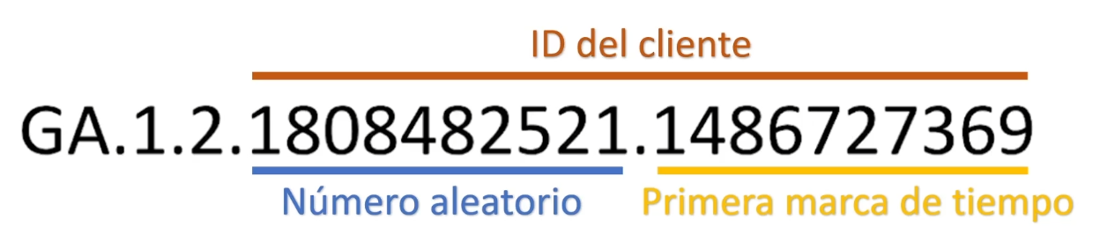

**Métricas básicas:**

Usuarios humanos: como usuarios del computador utilizamos distintos navegadores (Chrome, Explorer, Mozilla). Una vez ingresamos al navegador comienza la sesión, y en esa sesión suceden una serie de acciones (clicks, páginas vistas, etc.).

**Tasa de conversión visitas únicas y tiempo**

**Tasa de rebote:** en Google Analytics se origina un rebote cuando en un sitio web se produce una sesión de una sola página. Se calcula dividiendo las sesiones de una sola página por todas las sesiones o por el porcentaje de todas las sesiones de tu sitio web en la que los usuarios hayan visitado solamente una página y solo hayan activado una solicitud en el servidor de Analytics.

**Visita única:** los visitantes únicos son el número de visitantes no duplicados para tu sitio web a lo largo de un período específico de tiempo.

Los visitantes únicos son usuarios que han tenido al menos una sesión dentro de un rango de tiempo seleccionado, incluyendo tanto nuevos como visitantes recurrentes.

**Informes de grupos demográficos**

Vamos al menú lateral de Google Analytics donde dice “Grupos demográficos”. Allí nos encontraremos con un mapa que representa de donde vienen los usuarios a nuestro sitio, el número de usuarios durante los 30 últimos minutos, los usuarios por ciudad, por sexo, por intereses, por edad y por idioma.

En cada de estas secciones podemos ver más detallados los datos al apretar “ver”.

**Informes de tecnología**

Aquí podremos ver que dispositivos están usando, que navegador, que categorías de plataforma están utilizando, y así determinar que se puede optimizar. También podemos determinar de donde nos están visitando los usuarios con relación a la resolución de la pantalla.

**Informes de adquisición**

Me van a decir que valor va a tener el cliente desde el momento en el que llega a mi sitio por primera vez hasta que no vuelve a venir.

En el “resumen de adquisición” se muestra como ha obtenido los usuarios y las sesiones por **medio, fuente o campaña**, y la actividad de usuario por día, semana o mes.

En “adquisición” hablamos de como llegan las personas a mi sitio, cuantos usuarios tenemos, cuantos usuarios nuevos tenemos, cual es la interacción.

La **fuente** es el origen de su tráfico. Ejemplo: un motor de búsqueda como Chrome.

El **medio** es la categoría general de la fuente. Ejemplo: búsqueda orgánica. Puede categorizar distintas fuentes de tráfico.

El “valor del tiempo de vida del cliente” es una predicción de cuánto es el valor que ganará tu empresa en el transcurso de su relación con un cliente determinado. Es desde que llega ese cliente hasta que se va, cuanto dinero va a aportar a tu empresa.

La “adquisición de usuarios” y “adquisición de tráfico” son usuarios, sesiones y métricas de interacción, como las sesiones con interacción y el porcentaje de interacciones, organizados por dimensiones principales como fuente, medio y campaña.

**Reportes de interacción**

Nos dan información de cómo interactúan nuestros visitantes con nuestro sitio.

**Eventos:** es la interacción, la actividad del usuario con un elemento de nuestro sitio web.

Ejemplos:

* Videos.
* Imágenes.
* Botón.
* Formulario.
* Barra de desplazamiento.
* Enlace externo.
* Iniciar sesión.
* Descargar un archivo.

Categorías de eventos:

1. **Eventos recopilados automáticamente:** son eventos que se activan y se registran de forma automática cuando conectamos Google Analytics con nuestro sitio.
2. **Eventos de medición mejorados:** son eventos que se activan y se registran de forma automática en determinadas actividades de usuarios predefinidas. Por ejemplo, descargar un archivo.
3. **Eventos recomendados:** eventos que Google recomienda, pero no se activan ni se registran automáticamente.
4. **Eventos personalizados:** son eventos que como administrados creamos y utiliza.

Parámetros de los eventos: son información de cómo podemos enviar información sobre un evento a Google Analytics.

* Parámetros recopilados automáticamente:
* Parámetros personalizados:
* Propiedades de usuario: son dimensiones personalizadas que hacemos nosotros como usuarios en Google analytics.

**Informes de interacción**

Hay 3 paneles:

* Visión general: Información de la interacción de los usuarios con nuestro negocio.
* Eventos: número de eventos.
* Páginas y pantallas: visitas de una pantalla por usuario, tiempo de interacción, etc.

**Informes de monetización**

Nos permitirán tener información sobre la actividad relacionada a las conversiones de nuestro sitio, comercio electrónico, información sobre nuestros productos, transacciones, la tasa de conversión, datos sobre las conversiones, lista de productos, cómo van las promociones, etc.

Una conversión es el punto en el que una persona que recibe un mensaje, lleva a cabo una acción deseada. Ejemplo: compras, donaciones, recibir un teléfono, etc.

**Tasa de conversión:** es el porcentaje de usuarios que realizan una acción en particular. Se calcula dividiendo el número de objetivos logrados entre los usuarios únicos que visitan nuestro sitio web, y lo multiplicamos por 100.

**Informes de retención**

Un **cohorte** es un conjunto de usuarios que comparten una característica en común, la cual se identifica en los informes de cohorte, mediante una dimensión de Analytics.

Ejemplos:

* Todos los usuarios con la misma fecha de adquisición que pertenezcan a tal grupo.
* Personas que duraron desde el día 1 y día 2, 5 minutos en el sitio web.
* Grupos que comparten una característica en particular.

**Herramientas de análisis**

Nos permite hacer análisis más detallados de nuestros datos. Podremos consultas estadísticas más detalladas sobre nuestros usuarios y sus recorridos.

Un análisis consta de una o varias pestañas. Cada una de las cuales se muestra con una serie de datos.

**Cómo crear un análisis:**

Elegir la opción “En blanco” en el centro de análisis.

En el menú “variables” encontraremos las dimensiones, métricas, segmentos disponibles, para llevar a cabo el análisis.

En el menú “configuración de la pestaña” podemos especificar la técnica de análisis que queremos usar, y también configurar la visualización que se vaya a mostrar.

Para realizar el análisis vamos arrastrando desde el menú variables a configuración de la pestaña las distintas dimensiones, valores, segmentos, etc.